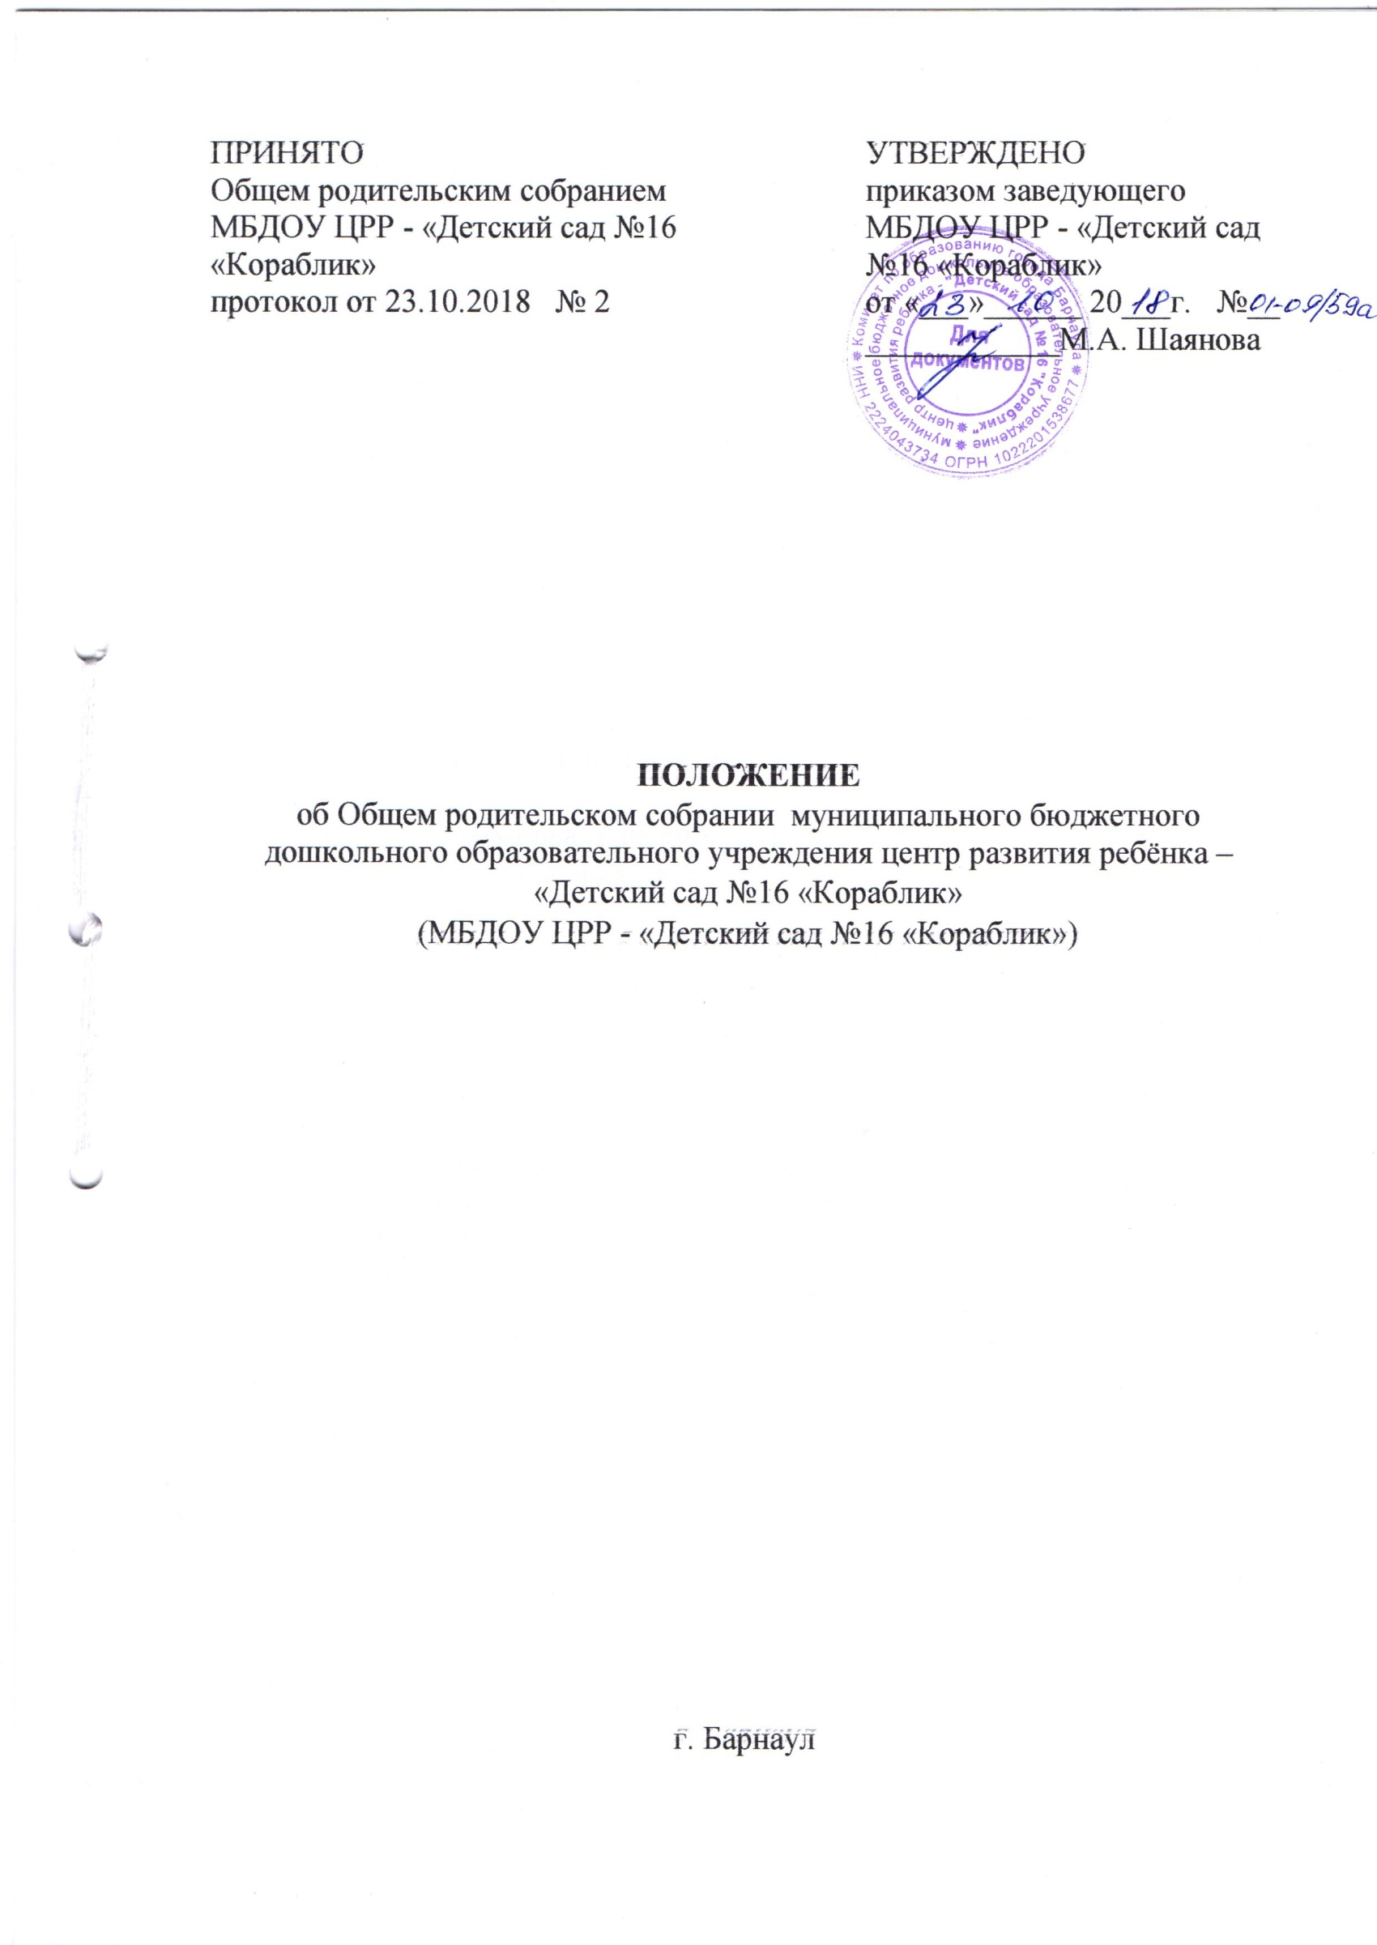

1. ОБЩИЕ ПОЛОЖЕНИЯ
1.1. Общее родительское собрание родителей Учреждения (далее – Общее родительское собрание) является коллегиальным органом управления, ставит целью учёт мнения родителей (законных представителей) воспитанников по вопросам управления Учреждением и при принятии локальных нормативных актов, затрагивающих их права и законные интересы воспитанников Учреждения.
1.2. Срок действия данного Положения не ограничен. Положение действует до принятия нового Положения. Изменения и дополнения в настоящее Положение вносится решением Общего родительского собрания Учреждения.

2. КОМПЕТЕНЦИЯ ОБЩЕГО РОДИТЕЛЬСКОГО СОБРАНИЯ

2.1. Совершенствование условий для осуществления образовательного процесса, охраны жизни и здоровья воспитанников, свободного развития личности.
2.2. Защита законных прав и интересов воспитанников.
2.3. Согласование локальных актов Учреждения, затрагивающих интересы воспитанников.
2.4. Организация и проведение мероприятий Учреждения.

3. ЗАДАЧИ
3.1. Основными задачами Общего родительского собрания являются:
3.1.1. совместная работа родительской общественности и образовательного Учреждения по реализации государственной политики в области дошкольного образования;
3.1.2. рассмотрение и обсуждение основных направлений развития образовательной организации;
3.1.3. координация действий родительской общественности и педагогического коллектива по вопросам образования, воспитания, оздоровления и развития воспитанников.

4.ФУНКЦИИ

4.1. Общее родительское собрание:
4.1.1. знакомится с локальными актами образовательного Учреждения, касающимися ее взаимодействия с родительской общественностью;
4.1.2. принимает решения о внесении необходимых изменений и дополнений в локальные акты образовательного Учреждения, касающиеся ее взаимодействия с родительской общественностью;
4.1.3. избирает (переизбирает) членов Управляющего совета образовательного Учреждения;
4.1.4. заслушивает отчет о самообследовании деятельности образовательного Учреждения;
4.1.5. вносит предложения по совершенствованию образовательной, оздоровительной и воспитательной деятельности в образовательном Учреждении;
4.1.6. рассматривает вопросы, вынесенные на его обсуждение по совместной инициативе администрации образовательного Учреждения и родительской общественности.
5. ПРАВА

5.1. Общее родительское собрание имеет право:
5.1.1. избирать членов Управляющего совета образовательного Учреждения в количестве 1- человека;
5.1.2. требовать от заведующего образовательного Учреждения и ответственных лиц, указанных в протоколе заседания выполнения и (или) контроля выполнения его решений.
5.2. Каждый член Общего родительского собрания имеет право:
5.2.1. потребовать обсуждения на Общем родительском собрании любого вопроса, касающегося деятельности образовательного Учреждения, если его предложение поддержит не менее одной трети присутствующих;
5.2.2. при несогласии с решением Общего родительского собрания высказать свое мотивированное мнение, которое должно быть занесено в протокол.

6. ОРГАНИЗАЦИЯ УПРАВЛЕНИЯ ОБЩИМ РОДИТЕЛЬСКИМ СОБРАНИЕМ

6.1. Общее родительское собрание представляют все родители (законные представители) воспитанников Учреждения. Председатель, секретарь избирается на первом собрании.
6.2. Общее родительское собрание созывается заведующим образовательным Учреждением по мере необходимости, но не реже одного раза в год.
6.3. Срок полномочий Общего родительского собрания – бессрочно.
6.4.Решения являются правомочными, если на заседании присутствовало не менее двух третей членов Общего родительского собрания и если за него проголосовало простое большинство от числа присутствующих членов Общего родительского собрания.
6.5. Решения Общего родительского собрания принимаются открытым голосованием, большинством голосов от числа присутствующих.
6.6. На заседании Общего собрания родителей избирается председатель и секретарь Общего собрания родителей сроком на один год.
6.7. Подготовку и проведение Общего собрания родителей, его повестки организует заведующий совместно с председателями родительских комитетов групп.
6.8. Непосредственным выполнением решений Общего собрания родителей занимаются ответственные лица, указанные в протоколе заседания. Результаты докладываются Общему собранию родителей на следующем заседании.
6.9. В необходимых случаях на заседания Общего собрания родителей приглашаются педагогические работники образовательного Учреждения, учреждения здравоохранения, представители общественных организаций, социальных учреждений и представители Учредителя.
6.10. Решения Общего родительского собрания могут быть рассмотрены на заседаниях Педагогического совета и Общего собрания трудового коллектива.

7. ОТВЕТСТВЕННОСТЬ ОБЩЕГО РОДИТЕЛЬСКОГО СОБРАНИЯ

7.1. Общее родительского собрание несет ответственность:
-за выполнение закрепленных за ним задач и функций;
-за соответствие принимаемых решений законодательству РФ, нормативно-правовым актам.

8. ДОКУМЕНТАЦИЯ ОБЩЕГО РОДИТЕЛЬСКОГО СОБРАНИЯ

8.1. План проведения Общих родительских собраний является частью плана работы образовательного Учреждения на учебный год.
8.2. Протоколы заседаний Общего родительского собрания ведутся в соответствии с инструкцией по делопроизводству и номенклатурой дел образовательного Учреждения.
8.3. Нумерация протоколов Общего родительского собрания осуществляется с начала учебного года.

